Rakuten Hand 5G

# 購入

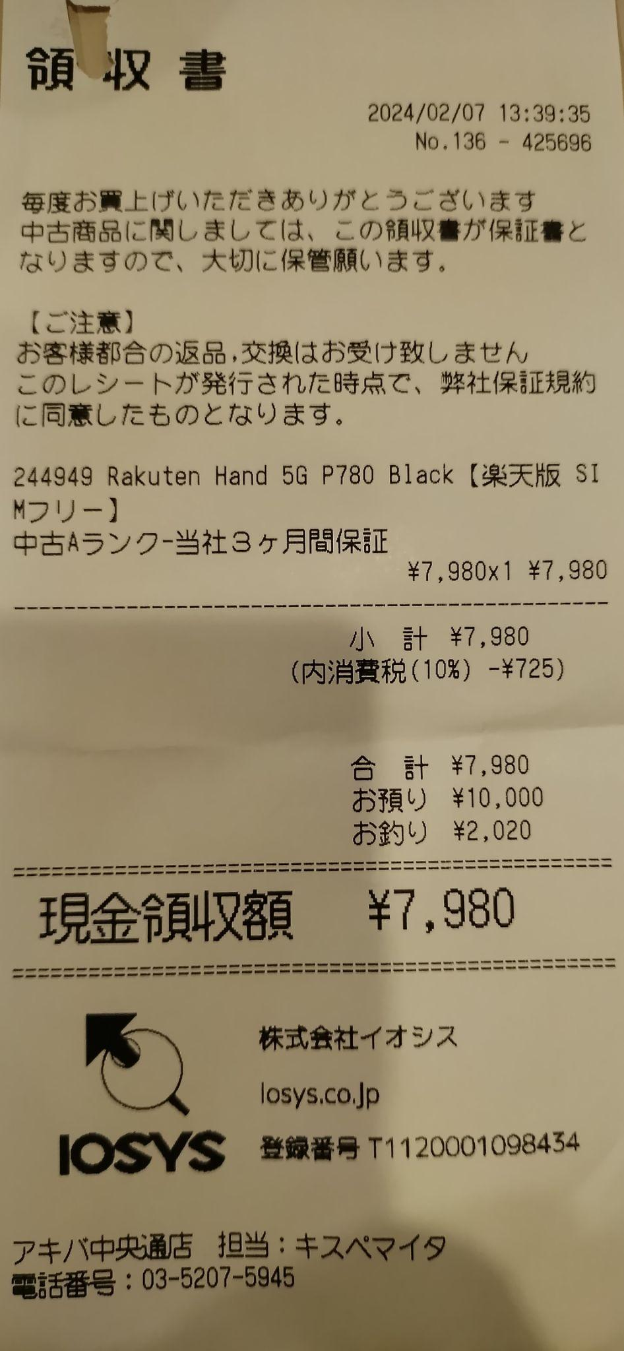

# 仕様

**特長の違い**

* 【プロセッサー】  
  「Rakuten Hand」はクアルコム製のミッドレンジモデル「Snapdragon 720G」を搭載していましたが、「Rakuten Hand 5G」は「Snapdragon 480」になりました。処理性能は「Rakuten Hand」のほうが優れている可能性がありますが、「Rakuten Hand 5G」は第5世代移動通信システム「5G」対応など通信性能が向上しています。
* 【カメラ】  
  「Rakuten Hand」は背面の「メインカメラ」が「4800万画素」でしたが、「Rakuten Hand 5G」は「6400万画素」に高画素しました。「Rakuten Hand 5G」はデジタルズームも「4倍」から「5倍」に向上しています。
* 【その他】  
  「Rakuten Hand 5G」は、防水・防塵機能が「IP52」→「IP68」、ストレージが「64GB」→「128GB」、デュアルeSIM、急速充電に対応しました。しかし、イヤホンジャック端子は省略され、筐体はほぼ同じですが質量は9g増えています。

**「Rakuten Hand 5G (ラクテン・ハンド)」と「Rakuten Hand」のスペック違いを比較**

| **製品名** | **楽天 Rakuten Hand 5G** | **楽天 Rakuten Hand** |
| --- | --- | --- |
| 発売日 | 2022年02月14日 | 公式サイト: 2020年12月8日、楽天モバイルショップ: 12月12日 |
| キャリア | 楽天モバイル(SIMロックフリー) | |
| SIMカード | eSIMx2 | eSIM |
| 予想価格 | 3万円台 | 2万円台 |
| シリーズ | ラクテン・ハンド(Rakuten Hand) | |
| 発売時のOS | Android 11 | Android 10 |
| SoC(プロセッサー) | CPU: Snapdragon 480 オクタコア (2.2GHz＋2.0GHz＋1.9GHz＋1.8GHz) | CPU: Snapdragon 720G オクタコア (2.3GHz＋1.8GHz) |
| 次世代通信規格5G | ○(sub6) |  |
| RAM | 4GB | |
| ストレージ | 128GB | 64GB |
| microSDカード |  | |
| モニター | 5.1インチ、HD＋(1520x720ドット)、比率18.9:9、ラウンドエッジ(ディスプレイ両サイドがカーブ) | |
| パネル | 有機EL AMOLED | 有機EL |
| 生体認証 | 指紋認証(ディスプレイ内に設置)、顔認証 | |
| 防水・防塵性能 | 防水: IPX8、防塵: IP6X、IP68 | 防滴: IPX2、防塵: IP5X |
| 背面／アウトカメラ | 6400万画素 F1.8 (標準)＋200万画素 (深度測位) | 4800万画素 F1.8 (標準)＋200万画素 F2.4 (深度測位) |
| デジタルズーム | 5倍ズーム | 4倍ズーム |
| 正面／インカメラ | 1600万画素 F2.0 | |
| 手ブレ補正 |  | |
| カメラ機能 | AIカメラ、HDR、LEDフラッシュ、背景ぼかし、美顔モード、夜景モード、プロフェッショナルモード | AIカメラ、HDR、LEDフラッシュ、背景ぼかし、美顔モード、23種のアニメーション |
| Wi-Fi規格 | IEEE 802.11 a/b/g/n/ac | |
| 対応バンド | FDD-LTE: 1 / 2 / 3 / 4 / 5 / 7 / 8 / 12 / 17 / 18 / 19 / 26 / 28、TD-LTE: 38 / 40 / 41 / 42、WCDMA: I / II / IV / V / VI / XIX、5G: n77 | FDD-LTE: 1 / 2 / 3 / 4 / 5 / 7 / 18 / 19 / 26 / 28、TD-LTE: 38 / 41 / 42、WCDMA: I / II / IV / V / VI / XIX |
| 5G通信速度 | 受信時: 2200Mbps、送信時: 142Mbps |  |
| LTE通信速度 | 受信時: 400Mbps、送信時: 102Mbps | 受信時: 400Mbps、送信時: 75Mbps |
| Wi-Fiテザリング | 最大10台 | |
| Bluetooth | 5.1 | 5.0 |
| NFC | ○ | |
| FeliCa | ○(おサイフケータイ対応) | |
| GPS | ○ | |
| バッテリー容量 | 2630mAh | |
| 急速充電 | ○ |  |
| 連続待受時間 | LTE: 約343時間、3G: 約399時間 | LTE: 約402時間、3G: 約421時間 |
| 連続通話時間 | LTE: 約26.6時間、3G: 約18.18時間 | LTE: 約18時間、3G: 約23時間 |
| テレビ | ワンセグ／フルセグに非対応 | |
| イヤホンジャック |  | ○ |
| ハイレゾ | ○ |  |
| コネクター | USB Type-C 2.0 | |
| 幅 | 63mm | |
| 高さ | 138mm | |
| 奥行き／厚み | 9.5mm | |
| 質量／重さ | 138g | 129g |
| カラー | ブラック、ホワイト、クリムゾンレッド | |